**Отправлено по ЕАСД:** НЗтер-1, РБ, Д, ДИ, ДМ, Т, ТР, НС, ДТЦФТО, НТЭ, ДТВ, ДВ ОЦОР, РДЖВ, ДРП, ДДЭЗ, ХИВЦ, РЦДМ, ДЗ, ДАВС, ДМВ, ДКС, ДКРС, ДДПО, База 29, ДМС, ДСС, ДДЖД, УЦПК, НЦИР, НРВ, НРИ, ТС, НЦОС, НТП, НКИ, НТШ, АХЦ, ДЦНТИБ, НБТ, НУРС, НЭФ, НЮ, НОК, НД, НИ, НЦК, ДЦМ, ДХТЛ, НИНВ, НР, НЦО, РЦБЗ, РЖДК, РЦФК, Л, РЦОЗ, НТЭЦ, АО «ФПК»

**Отправлено почтой:** ДОРПРОФЖЕЛ

Дальневосточная железная дорога совместно с Всероссийской общественной организацией ветеранов «Боевое братство» с целью поддержки и оказания помощи проводит благотворительную акцию для участников СВО, находящихся в военном госпитале г. Хабаровск.

В рамках благотворительной акции будет проходить сбор гуманитарной помощи (перечень прилагается).

Руководителей структурных подразделений прошу оказать содействие в информировании работников для участия в акции.

Сбор вещей осуществляется в Хабаровском специальном доме ветеранов №1 по адресу: г. Хабаровск, ул.Льва Толстого,14 (вход с центрального рынка) до 10 июля 2023 г. с 9:00 до 18:00 (предварительно позвонить Ушаковой Татьяне Александровне 8-914-207-65-49, 8-924-918-95-50).

По окончанию акции все собранные вещи будут переданы в военный госпиталь г. Хабаровск.

Контактное лицо: Тимошенко Гера Андреевна, координатор деятельности по корпоративному волонтерству на Дальневосточной железной дороге, тел.: 8-914-415-28-80, 8-925-756-26-53.

НЗК А.Н.Ваулин

Исп.: Огурцова Наталья Владимировна, ДЦОМП

тел.: 5-23-55

Приложение

**Список необходимых вещей для раненых в СВО**

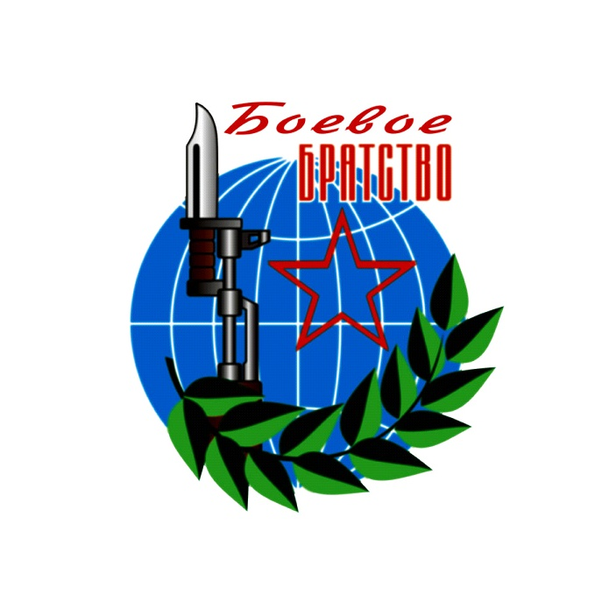

* Летняя мужская одежда (брюки, шорты, футболки, рубашки, белье)*;
* Средства личной гигиены (гель для душа, зубная щетка, зубная паста, бритвенный станок, пена для бритья);
* Машинка для стрижки волос;
* Кофе, чай, конфеты, фрукты;
* Фумигаторы и пластины от комаров.

* одежда может быть не новой, но чистой, целой и готовой к использованию.